

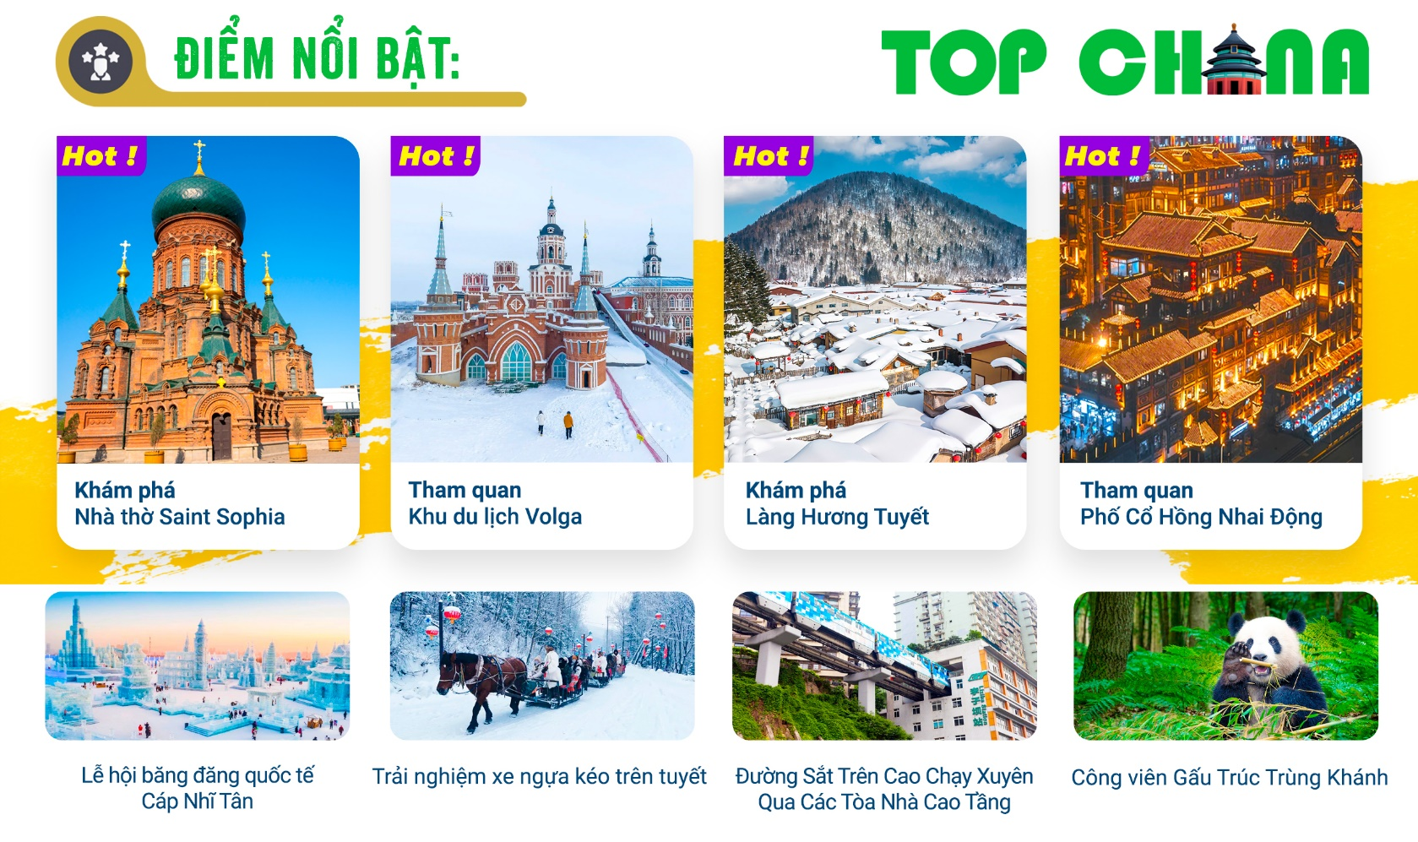
- Visa Trung Quốc cực kỳ đơn giản chỉ Hộ chiếu scan và hình
- Chương trình hấp dẫn với khách sạn 4*-5* địa phương.
- Chương trình du lịch thuần tuý – NO SHOP
- Tặng trải nghiệm xe ngựa kéo trên tuyết
- Tặng 1 bữa Gà nung đất
- Tặng 1 bữa lẩu Trùng Khánh
- Tặng buffet thịt nướng và hải sản
- TẶNG 2 ĐÊM KHÁCH SẠN 5 SAO TRUNG TÂM TRÙNG KHÁNH
ĐÊM 1: | TP.HCM - TRÙNG KHÁNH (Ăn trên máy bay
- Trưởng đoàn đón Quý khách tại sân bay Tân Sơn Nhất để làm thủ tục check-in đáp chuyến bay
CA408 SGN-CKG 23:20 – 04:00+1 đi Trùng Khánh
NGÀY 1: | TRÙNG KHÁNH – CÁP NHĨ TÂN (Ăn 2 Bữa)
- Đến sân bay Trùng Khánh, đoàn nối chuyến bay CA4011 CKG-HRB 07:25 – 10:55 đi Cáp Nhĩ Tân
(Quý khách sẽ ăn sáng trên máy bay).
- Đến sân bay Cáp Nhĩ Tân – xe và HDV đón đoàn đưa quý khách đến cửa hàng chuyên bán trang phục giữ ấm (nếu cần), vì thời tiết tại Cáp Nhĩ Tân rất lạnh (-20*C), quần áo mang từ Việt Nam có thể không đủ giữ ấm.
- Đoàn dùng cơm trưa. Khởi hành tham quan thành phố Cáp Nhĩ Tân:
- Quảng trường nhà thờ Saint Sophia (hay còn gọi là Bảo tàng kiến trúc nghệ thuật Cáp Nhĩ Tân)– được thiết kế xây dựng từ năm 1907, nhà thờ Saint Sophia được xem là một trong những địa điểm tham quan, du lịch nổi tiếng bậc nhất ở Cáp Nhĩ Tân.
- Công viên Stalin nổi tiếng trên toàn thế giới bởi vì nó nằm ở vị trí có Tháp tưởng niệm lũ lụt Cáp Nhĩ Tân ở giữa, được làm từ mô hình kiến trúc Greco-roman của Nga và mười sáu tác phẩm điêu khắc nghệ thuật.
- Tháp tưởng niệm chống lũ lụt – nằm bên bờ sông Tùng Hoa Giang, là điểm đến cuối cùng trên con phố rộng lớn – phố Trung Ương. Năm 1957, để kỉ niệm phong trào chống lũ lụt thành công, nhân dân và chính quyền thành phố đã quyết định xây dựng tượng đài này. Nơi đây được coi là biểu tượng anh hùng, là niềm vinh dự của người dân thành phố.
- Đoàn dùng bữa tối và nghỉ đêm tại Cáp Nhĩ Tân.
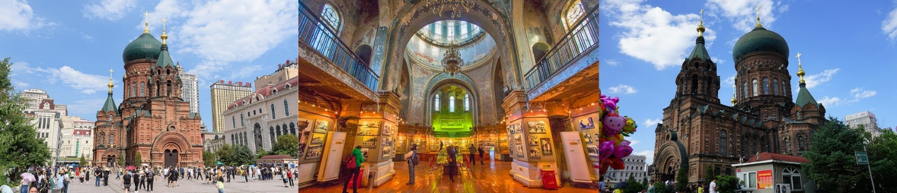
NGÀY 2: | CÁP NHĨ TÂN – LÀNG HƯƠNG TUYẾT (Ăn 2 Bữa)
- Đoàn dùng bữa sáng tại khách sạn, làm thủ tục trả phòng. Đoàn di chuyển đi tham quan Hành Đạo Hà Tử là một thị trấn mang đậm phong cách Nga nổi tiếng ở Cáp Nhĩ Tân. Nơi đây còn lưu giữ nhiều công trình kiến trúc Nga từ cuối thế kỷ 19, với những con phố yên bình và lãng mạn, như bước vào một thị trấn châu Âu thu nhỏ. Đây là điểm lý tưởng để chụp ảnh và khám phá sự giao thoa văn hoá Trung – Nga.
- Đoàn dùng cơm trưa, sau đó di chuyển đến Làng Hương Tuyết – khu vực này được mệnh danh là “Tuyết Hương Đệ Nhất Trung Quốc”. Trên đường đi Quý khách sẽ được ngắm nhìn thưởng thức cảnh thiên nhiên mùa Đông với những hàng cây thông, cây bạch dương được bao phủ trong tuyết trắng xóa.
- Quý khách tham quan check-in với biển hiệu đá ngay cổng vào Làng Hương Tuyết hay còn gọi là Tuyết Thôn, Làng cổ tích với những ngôi nhà nhỏ nằm san sát nhau dưới những lớp tuyết dày đặc.
- Quý khách nhận phòng tại Làng Tuyết. Tham quan Bưu điện Làng Tuyết, sau đó quý khách có thể dạo phố làng tuyết, con đường dài tầm 1200m với nhiều cửa hàng bán đồ đặc sản địa phương, tự túc ăn tối. Quý khách có thể tham gia chương trình Lửa trại, hoặc xem chương trình biểu diễn địa phương (tuỳ theo ngày).
- Ngoài ra, quý khách có thể tham quan Gia Viên Mộng Ảo nằm tại khu vực trung tâm của Tuyết Hương, là nơi lý tưởng để ngắm “nấm tuyết” và trải nghiệm khung cảnh tuyết trắng miền Đông Bắc Trung Quốc. Vào ban đêm, ánh đèn lung linh khiến nơi đây như một thế giới cổ tích. Du khách còn có thể thưởng thức các tiết mục dân gian đặc sắc và tham gia nhiều trò chơi trên băng tuyết thú vị. (chi phí tự túc)
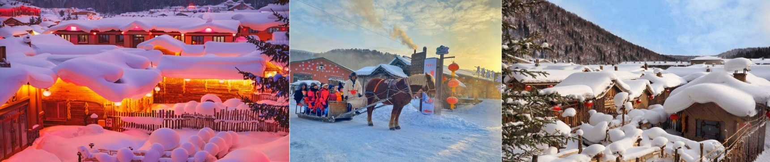
NGÀY 3: | LÀNG HƯƠNG TUYẾT – YABULI – CÁP NHĨ TÂN (Ăn 3 Bữa)
- Quý khách có thể dậy sớm để ngắm bình minh ở Làng Hương Tuyết, tự do ngắm cảnh, sáng tạo ảnh với khung cảnh tuyệt đẹp của Làng Tuyết trong nắng sớm
- Ăn sáng tại khách sạn, làm thủ tục trả phòng. Đoàn rời Làng Tuyết di chuyển về thành phố Cáp Nhĩ Tân.
- Tham quan Thập Lý Hoạ Lang – nơi được mệnh danh là có cảnh tuyết đẹp như tranh vẽ, như một bảo tàng tranh về tuyết. Thập lý họa lang là con đường đi bộ xuyên rừng đẹp nhất tại Tuyết Hương, dài khoảng 5 km, hai bên là rừng bạch dương và thông phủ tuyết trắng. Trên đường, du khách có thể ngắm sương hoa, nấm tuyết và các kỳ quan băng tuyết tuyệt đẹp – là tuyến đường lý tưởng để đi bộ và chụp ảnh vào mùa đông. (chi phí tự túc)
- Quý khách có thể chọn lựa các chương trình – hoạt động trên tuyết (chi phí tự túc): Xe motor trượt tuyết, Hắt nước thành băng…
- Sau bữa trưa, đoàn di chuyển đến Yabuli, quý khách trải nghiệm xe ngựa kéo trên tuyết (đã bao gồm chi phí, tuy nhiên tùy tình hình thực tế có thể thay thế bằng xe chó kéo), tham quan Làng Weihu, các khu giải trí trên tuyết.
- Đến Cáp Nhĩ Tân, đoàn ăn tối và trở về khách sạn nhận phòng nghỉ ngơi.
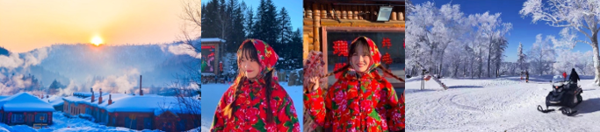
NGÀY 4: | CÁP NHĨ TÂN – THẾ GIỚI BĂNG TUYẾT (Ăn 3 Bữa)
- Đoàn dùng bữa sáng tại khách sạn, sau đó di chuyển đi tham quan Khu du lịch Volga nằm bên dòng sông Ashi, thuộc quận Hương Phường, thành phố Cáp Nhĩ Tân. Đây là công viên mang đậm phong cách châu Âu, tái hiện không gian văn hóa Nga đặc sắc giữa thiên nhiên tươi đẹp. Bên trong khuôn viên có nhiều công trình kiến trúc nổi bật như lâu đài Pavlov, cung điện Peter… tất cả đều được phục dựng theo nguyên mẫu Nga cổ điển. Đây là điểm đến lý tưởng để khám phá văn hóa Nga ngay giữa lòng Trung Quốc.
- Quý khách dùng cơm trưa tại nhà hàng địa phương.
- Tùy vào thời tiết Quý khách sẽ được tham quan “Lễ hội băng đăng quốc tế Cáp Nhĩ Tân” - Thế giới băng tuyết ngoài trời hoặc tham quan Công viên băng tuyết trong nhà – được thành lập năm 1999. Đây là một dự án nghệ thuật băng và tuyết quy mô lớn do Chính quyền thành phố Cáp Nhĩ Tân tổ chức là khu triển lãm băng trong nhà có diện tích lớn nhất, số lượng tác phẩm nhiều nhất trên thế giới. (bao gồm: thang cuốn, cáp treo, khu vui chơi trượt tuyết – không bao gồm: dụng cụ trượt tuyết)
- Xe đưa đoàn đi ăn tối. Nghỉ đêm tại Cáp Nhĩ Tân.
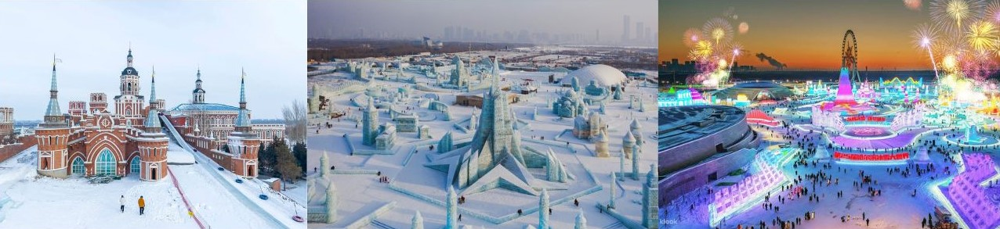
NGÀY 5: | CÁP NHĨ TÂN – TRÙNG KHÁNH (Ăn 2 bữa)
- Ăn sáng tại khách sạn, làm thủ tục trả phòng. Xe đưa đoàn ra sân bay làm thủ tục đáp chuyến bay CA4012 HRB-CKG 12:25 – 16:50 đi Trùng Khánh ( Quý khách sẽ ăn trưa trên máy bay ).
- Đến Trùng Khánh, xe và HDV đón quý khách di chuyển về khách sạn. Khách sạn ngay khu trung tâm thành phố Trùng Khánh, tản bộ tham quan Đài Tưởng Niệm Giải Phóng : Đài tưởng niệm ban đầu được xây dựng vào tháng 12 năm 1940 và hầu như được làm hoàn toàn bằng gỗ. Qua quá trình tu sửa, hiện tại đây là một đài tưởng niệm uy nghiêm với chiều cao 27,5m so với mặt đất. Đài tưởng niệm còn được biết đến như khu trung tâm thương mại của quận Yuzhong ở Trùng Khánh. Mọi người tới đây có thể tham quan mua sắm và trải nghiệm cuộc sống về đêm của Trùng Khánh
- Quý khách tham quan Phố Cổ Hồng Nhai Động : Khu phố cổ 11 tầng lầu với mái ngói rêu phong, hoa văn chạm trổ, phía sau là những tòa nhà chọc trời, nằm ở khu trung tâm thương mại thành phố Trùng Khánh, bên bờ sông Dương Tử, là điểm bờ sông giao nhau của hai con sông Trường Giang và sông Gia Linh, du khách tự do tham quan chụp hình các kiến trúc nhà treo, ngắm cảnh đẹp lung linh của Hồng Nhai Động.
- Đoàn dùng cơm tối, quý khách thưởng thức lẩu Trùng Khánh để cảm nhận vị lẩu độc đáo và nổi tiếng tại đây.
- Quý khách về khách sạn nghỉ ngơi, tự do khám phá Trùng Khánh về đêm
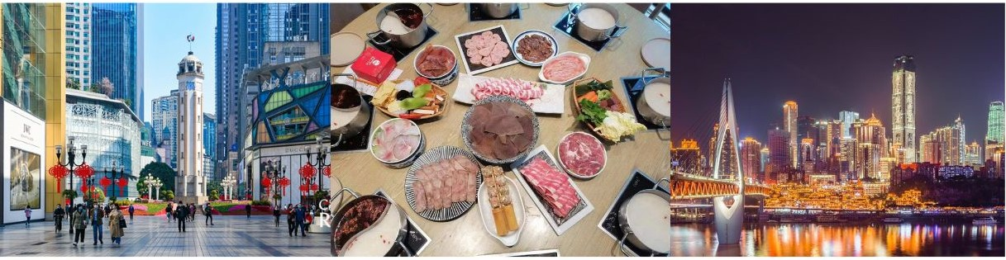
NGÀY 6: | TRÙNG KHÁNH (Ăn 3 bữa)
- Quý khách dùng bữa sáng tại khách sạn. Đoàn tham quan Công viên Gấu Trúc Trùng Khánh, là một trong những khu bảo tồn gấu trúc lớn nhất Trung Quốc, quý khách có thể chiêm ngưỡng loài động vật dễ thương và được mệnh danh là quốc bảo Trung Quốc.
- Đoàn dùng bữa trưa tại nhà hàng. Sau đó tham quan trạm tàu cao tốc lớn nhất Thế Giới – trạm tàu Đông Trùng Khánh vừa được đưa vào khai thác vào cuối tháng 06/2025 với tổng diện tích xây dựng lên tới 1,22 triệu m², tương đương với khoảng 170 sân bóng tiêu chuẩn. Với 15 sân ga và 29 đường ray, cùng với cấu trúc nhà ga cao 4 tầng, có khả năng phục vụ tối đa 16.000 hành khách mỗi giờ vào giờ cao điểm. Quý khách sẽ trải nghiệm chuyến tàu đường sắt từ ga Đông Trùng Khánh đến với ga tàu Nhà Hát Lớn đường Nanping.
- Quý khách tiếp tục tham quan Hẻm Đới Gia được xây dựng từ năm 1371 với đại đa số người nhà họ Đới sinh sống đã hình thành nên tên của con phố này. Ngoài ra, du khách check-in tại bức tường “Meo Meo” với hình thù những chú mèo ngộ nghĩnh.
- Sau đó đoàn đi tham quan một trong những trung tâm thương mại cao cấp bậc nhất Trùng Khánh tại Quán Âm Kiều, không thể bỏ qua trung tâm “Star Light 68”.
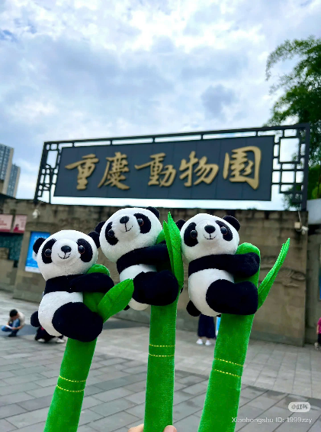
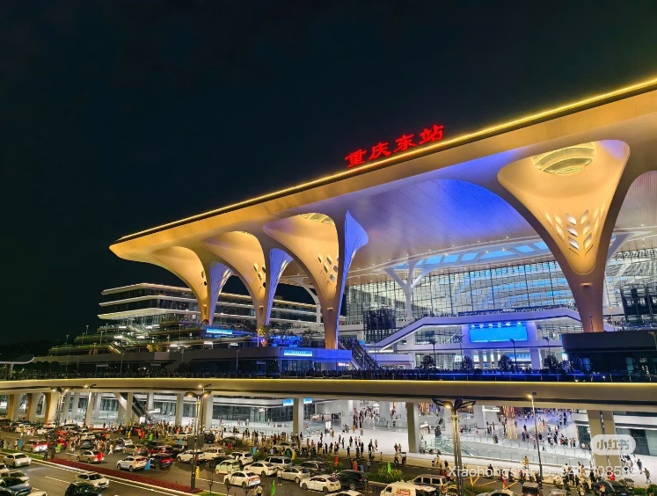
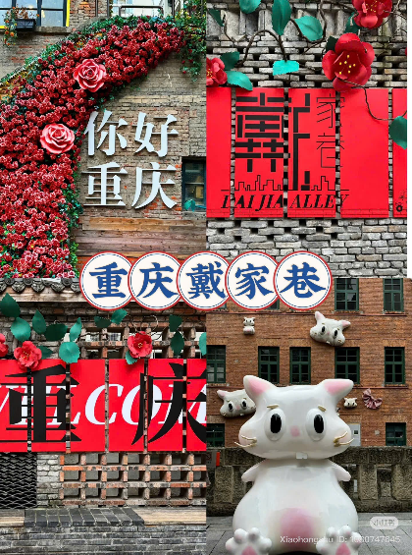
- Quý khách dùng cơm tối, sau đó về khách sạn nghỉ ngơi. Tự do khám phá Trùng Khánh về đêm
NGÀY 7: | TRÙNG KHÁNH – TP.HCM (Ăn 2 bữa)
- Đoàn dùng bữa sáng tại khách sạn, làm thủ tục trả phòng. Đoàn di chuyển tham quan Đại lễ đường Nhân dân là công trình mang tính biểu tượng của thành phố Trùng Khánh, được xây dựng theo phong cách của Thiên Đàn Bắc Kinh. Kiến trúc hùng vĩ, cổ kính kết hợp hài hòa giữa truyền thống và hiện đại.
- Đoàn tiếp tục đi tham quan Cổ Trấn Nghìn Năm Từ Khí Khẩu (Ciqikou Old Town): Nguyên danh là Long Ẩn Trấn, trị trấn cổ xưa, được xây dựng từ thời nhà Tống vào năm 998. Ciqikou Old Town nằm ở ngoại ô Trùng Khánh với những con dốc bậc đá cổ kính, hai bên đường là các quán trà lầu đèn lồng đỏ cùng những cửa tiệm, nhà hàng đậm chất phong kiến Trung Hoa.
- Đoàn Tham quan Đường Sắt Trên Cao Chạy Xuyên Qua Các Tòa Nhà Cao Tầng: Quý khách trải nghiệm và tận mắt ngắm nhìn, Check-in chụp lại khoảnh khắc các đoàn tàu điện đi xuyên qua tòa nhà chung cư cao tầng trong một cảm giác hồi hộp.
- Buổi trưa, đoàn di chuyển đến nhà hàng để thưởng thức buffet thịt nướng và hải sản
- Sau đó đoàn di chuyển ra sân bay làm thủ tục đáp chuyến bay CA407 CKG-SGN 18:40-21:20 về TPHCM
- Đến TPHCM, HDV chia tay đoàn. Hẹn gặp lại quý khách.
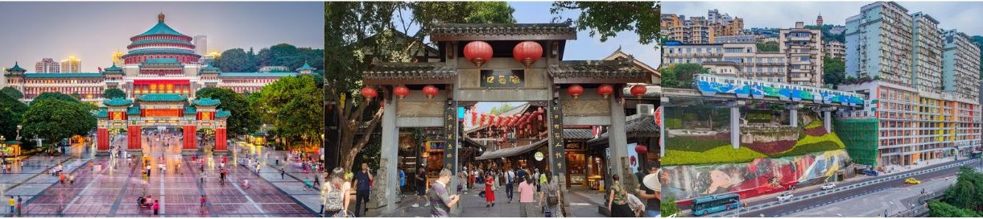
** Chú ý : Thứ tự chương trình có thể thay đổi theo sự sắp xếp của Hướng Dẫn Viên để phù hợp với tình hình thực tế nhưng vẫn đảm bảo đầy đủ các điểm tham quan đã nêu trong chương trình
NGÀY  KHỞI HÀNH |  | CHUYẾN BAY | GIÁ KHÁCH LẺ GHÉP ĐOÀN (VNĐ)
 |  | CHUYẾN BAY | NGƯỜI LỚN | TRẺ EM  (Từ 2 - dưới 11T)
 |  | CHUYẾN BAY | NGƯỜI LỚN | Ngủ chung giường với Cha Mẹ
28/12/2025  (Tết Tây) |  | CA408 SGN-CKG 23:20-04:00+1  CA4011 CKG-HRB 07:25-10:55  CA4012 HRB-CKG 12:00-16:25  CA407 CKG-SGN 18:40-21:20 | 35.990.000 | 33.990.000
21/01/2026 |  | CA408 SGN-CKG 23:20-04:00+1  CA4011 CKG-HRB 07:25-10:55  CA4012 HRB-CKG 12:00-16:25  CA407 CKG-SGN 18:40-21:20 | 35.990.000 | 33.990.000
- *** Nhiệt độ tại CÁP NHĨ TÂN khoảng -10 đến -38 độ C tuỳ thời điểm, tuỳ năm. Do thời tiết rất lạnh, Quý khách cần bảo đảm đủ sức khỏe để tham gia tour. Nếu Quý khách có vấn đề về hô hấp nên đọc kỹ chương trình trước khi đăng ký tham gia tour.
- *** Vì vấn đề thời tiết, đôi khi chương trình sẽ được sắp xếp cho phù hợp, tuy nhiên vẫn giữ đầy đủ điểm tham quan.
- *** Để tránh bị sốc nhiệt và nhiễm lạnh, Quý khách mang đầy đủ quần áo giữ ấm cho cơ thể ở nhiệt độ -20 đến -40 độ C, để cơ thể dần quen với nhiệt độ nóng lạnh của bên trong nhà hàng/xe/khách sạn.
- *** Vì lý do an toàn cho Quý khách công ty không nhận phụ nữ có thai và Quý khách trên 80 tuổi. Đối với Quý khách trên 65 tuổi phải có người thân đi kèm.
GIÁ TOUR BAO GỒM:
- Vé máy bay khứ hồi theo đoàn (gồm 1 kiện 23kg + 05kg hành lý)
- Bảo hiểm du lịch Quốc tế suốt tuyến.
- Phí an ninh sân bay, bảo hiểm hàng không thuế phi trường 2 nước (có thể thay đổi tại thời điểm xuất vé).
- Khách sạn tiêu chuẩn 4*-5*địa phương (2 người/phòng), không có phòng 3 người. Nhóm 3 khách sẽ ở ghép hoặc phụ thu phòng đơn.
- Cáp Nhĩ Tân: Khách sạn Jingchen hoặc Khách sạn Royalton hoặc Khách sạn Western Fortune hoặc tương đương
- Làng Hương Tuyết: Homestay Làng Tuyết
- Trùng Khánh: Glenview Itc Plaza Chongqing 5 SAO hoặc tương đương
- Visa đoàn nhập cảnh Trung Quốc cho khách hộ chiếu Việt Nam. (Scan Hộ chiếu + FILE hình thẻ 4*6 nền trắng)
- Phục vụ 1 chai nước suối/khách/ngày.
- Các bữa ăn như chương trình (các bữa ăn có thể thay đổi phù hợp với tuyến điểm tuy nhiên vẫn đảm bảo đủ số lượng và chất lượng bữa ăn tương đương hoặc hơn).
- Xe máy lạnh vận chuyển suốt tuyến.
- Vé tham quan như chương trình.
- Trưởng đoàn và HDV địa phương phục vụ suốt tuyến theo chương trình.
GIÁ TOUR KHÔNG BAO GỒM:
- Chi phí cá nhân, hành lý quá cước, điện thoại, giặt ủi.
- Chi Phí tham quan ngoài chương trình.
- Phụ thu phòng đơn (nếu có): 9.000.000VNĐ.
- Riêng ngày lễ tết phụ thu phòng đơn (nếu có): 11.000.000VNĐ
- Visa tái nhập Việt Nam cho khách quốc tịch nước ngoài (nếu có): (945.000VNĐ/khách).
- Tips cho tài xế địa phương và hướng dẫn viên thanh toán tại nước ngoài sẽ tính theo tỷ giá tại thời điểm mức đề nghị:56 Đô la Mỹ/khách/tour tương đương 1.568.000/khách/tour
Riêng ngày lễ tết tips cho tài xế địa phương và hướng dẫn viên mức đề nghị: 64 Đô la Mỹ/khách/tour tương đương 1.792.000VNĐ/khách/tour
GIÁ TOUR TRẺ EM:
- Trẻ em từ 7 tuổi đến dưới 11 tuổi: (Không có chế độ giường riêng).
- Trẻ em từ 7 tuổi đến dưới 11 tuổi: 100% (Có chế độ giường riêng).
- Trẻ em đủ 11 tuổi trở lên: 100% giá tour người lớn.
ĐIỀU KIỆN HOÀN/HỦY:
- Ngay sau khi đăng kí tour, cọc 50% tổng giá tour, Phần còn lại Vui lòng thanh toán trước 14 ngày khởi hành.
- Hủy tour sau khi đăng ký phí phạt 50% tiền cọc (+phí visa nếu có).
- Hủy tour trước 30 ngày phí phạt = 50% tổng giá tour chương trình (+phí visa nếu có) (Tính theo ngày làm việc)
- Hủy tour trước 20 ngày phí phạt = 75% tổng giá tour chương trình (+phí visa nếu có) (Tính theo ngày làm việc)
- Sau thời gian trên phí phạt = 100% tổng giá trị chương trình (+ phí visa nếu có). (Tính theo ngày làm việc)
- Việc huỷ bỏ chuyến đi phải được thông báo trực tiếp với Công ty hoặc qua fax, email, tin nhắn điện thoại và phải được Công ty xác nhận. Việc huỷ bỏ bằng điện thoại không được chấp nhận.
- Đối với trường hợp quý khách đặt tour đi cùng nhóm bạn hoặc gia đình (từ 2 khách trở lên): Nếu một người trong nhóm không đạt visa thì được hoàn 100% tour, riêng các thành viên còn lại khác đã đạt visa mà huỷ tour sẽ áp dụng theo chính sách hủy tour chung.
- Thời gian hủy tour được tính cho ngày làm việc, không tính thứ bảy, chủ nhật và các ngày Lễ Tết.
LƯU Ý
- Trước khi đăng ký tour du lịch xin Quý khách vui lòng đọc kỹ chương trình tour, điều khoản, giá tour bao gồm cũng như không bao gồm trong chương trình.
- Trường hợp quý khách đã có visa sẽ được trừ lại 500.000 VNĐ
- Nếu khách hàng bị cơ quan xuất nhập cảnh từ chối xuất cảnh hoặc nhập cảnh vì lí do cá nhân (hình ảnh, thông tin trong bản gốc bị mờ, không rỏ ràng, hộ chiếu hết hạn hoặc không đúng qui định….), công ty du lịch sẽ không chịu trách nhiệm và sẽ không hoàn trả tiền tour.
- Công dân phải hoàn thành nghĩa vụ nộp thuế với nhà nước và không vi phạm pháp luật mới được xuất cảnh. Trong trường hợp cá nhân còn nợ thuế, không được phép xuất cảnh thì Công ty không chịu trách nhiệm bồi hoàn thiệt hại.
- Do tính chất là đoàn ghép khách lẻ, công ty sẽ nhận đủ số lượng khách tối thiểu 10 khách người lớn và đảm bảo đoàn sẽ khởi hành đúng lịch trình. Trong trường hợp trước 7 ngày khởi hành, đoàn không đủ khách, công ty có trách nhiệm và sẽ hoàn trả tiền tour.
- Quý khách đã phẫu thuật thẩm mỹ vui lòng làm lại hộ chiếu mới theo hình ảnh ở thời điểm hiện tại. Nếu không nhập cảnh được do ảnh hộ chiếu khác hình ảnh thực tế, công ty du lịch không chịu trách nhiệm và sẽ không hoàn trả tiền tour.
- Không giải quyết cho bất kì lí do thăm thân, kinh doanh…để tách đoàn.
- Do các chuyến bay phụ thuộc vào các hãng Hàng Không nên trong một số trường hợp giờ bay có thể thay đổi mà không được thông báo trước.
- (Hộ chiếu) Phải còn thời hạn sử dụng trên 6 tháng (Tính từ ngày khởi hành).
- Tour thuần túy du lịch, suốt chương trình Quý khách không được rời đoàn. (Đối với Khách hàng tách đoàn, Chi phí tách đoàn Phía cty Trung Quốc sẽ thu phí tách đoàn).
- Nếu khách là Việt Kiều hoặc nước ngoài có visa rời phải mang theo lúc đi tour.
- Trẻ em dưới 16 tuổi phải có bố mẹ đi cùng hoặc người được uỷ quyền phải có giấy uỷ quyền từ bố mẹ.
- Cty sẽ hỗ trợ về thủ tục hồ sơ trong khả năng khi Quý khách bị từ chối nhập cảnh vào lãnh thổ Trung Quốc.
- Trong những trường hợp khách quan như : khủng bố, thiên tai…hoặc do có sự cố, có sự thay đổi lịch trình của các phương tiện vận chuyển công cộng như : máy bay, tàu hỏa…thì Công Ty sẽ giữ quyền thay đổi lộ trình bất cứ lúc nào vì sự thuận tiện, an toàn cho khách hàng và sẽ không chịu trách nhiệm bồi thường những thiệt hại phát sinh.
THỦ TỤC XIN VISA ĐOÀN TRUNG QUỐC
- Hộ chiếu: Scan hoặc chụp hình, lưu ý không được mất góc, để dẹt 180 độ, không dính ngón tay.
Hình 4x6: hình mới nhất trong vòng 6 tháng đến hiện tại, nền trắng, chụp rõ ngũ quan, không cười, không đeo trang sức, không dùng phần mềm chỉnh sửa photoshop.
